নতুন রেকর্ডে বিটকয়েন

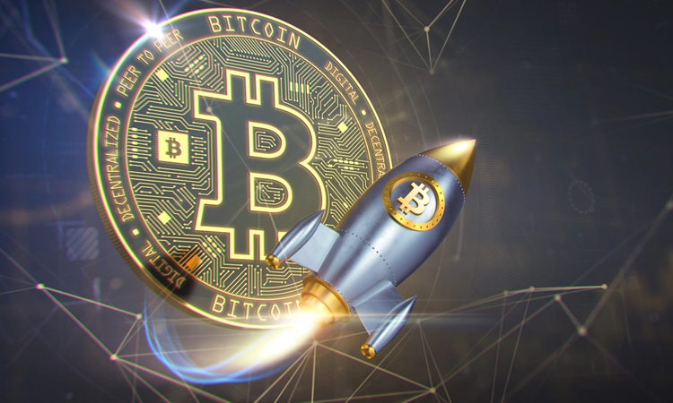

আবারো নতুন রেকর্ড সৃষ্টি করলো বিটকয়েন। গতকাল মঙ্গলবার (১৯ অক্টোবর) প্রথম মার্কিন বিটকয়েন ফিউচারস বেসড এক্সচেঞ্জ ট্রেড ফান্ড লঞ্চ হওয়ার একদিনের মধ্যেই প্রায় তিন শতাংশ বেড়েছে দাম। যা ৬৬ হাজার মার্কিন ডলার অতিক্রম করেছে। এক প্রতিবেদনে এ তথ্য জানিয়েছে সিএনএন।
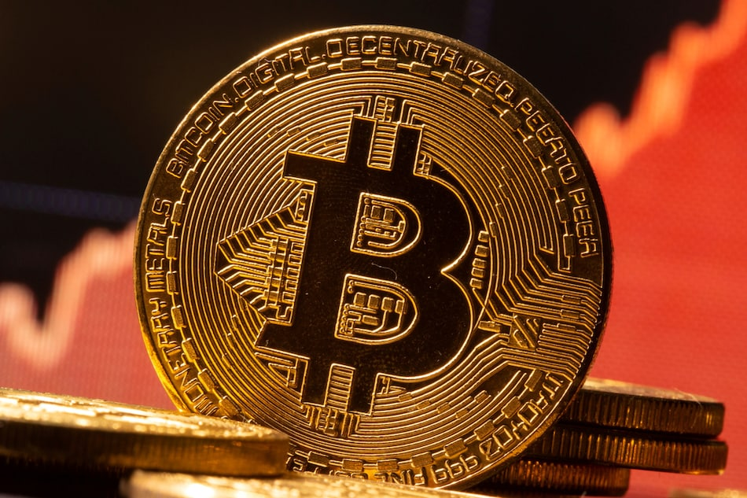
প্রতিবেদনে বলা হয়, এখনও পর্যন্ত বিটকয়েনের ইতিহাসে রেকর্ড হয়েছে প্রায় ৬৫ হাজার ডলার। এটি হয়েছিল চলতি বছরের এপ্রিল মাসেই। গত জানুয়ারি মাসে টেসলা সংস্থার কর্ণধার এলন মাস্ক বিটকয়েনে বিনিয়োগের সিদ্ধান্ত জানানোর পর থেকেই ঊর্ধ্বমুখী অবস্থানে আছে ক্রিপ্টোকারেন্সির বাজারদর।
মূলত অনলাইনে ডলার-পাউন্ড-ইউরোর পাশাপাশি বিটকয়েনে কেনাকাটা করা যায়। তবে অন্যান্য মুদ্রাব্যবস্থায় যেমন সে দেশের সরকার ও কেন্দ্রীয় ব্যাংক জড়িত থাকে, বিটকয়েনের সেরকম কিছু নেই।

২০০৯ সালে সাতোশি নাকামোতো ছদ্মনামের কেউ কিংবা একদল সফটওয়্যার ডেভেলপার নতুন ধরনের ভার্চুয়াল মুদ্রাটির প্রচলন করে। এ ধরনের মুদ্রা ক্রিপ্টোকারেন্সি নামে পরিচিতি। নাকামোতোর উদ্ভাবিত সে ক্রিপ্টোকারেন্সির নাম দেওয়া হয় বিটকয়েন। এই বিটকয়েন লেনদেনে কোনো ব্যাংকিং ব্যবস্থা নেই। ইলেকট্রনিক মাধ্যমে অনলাইনে দুজন ব্যবহারকারীর মধ্যে সরাসরি (পিয়ার-টু-পিয়ার) আদান-প্রদান হয়। লেনদেনের নিরাপত্তার জন্য ব্যবহার করা হয় ক্রিপ্টোগ্রাফি নামের পদ্ধতি।
ইত্তেফাক/টিআর

